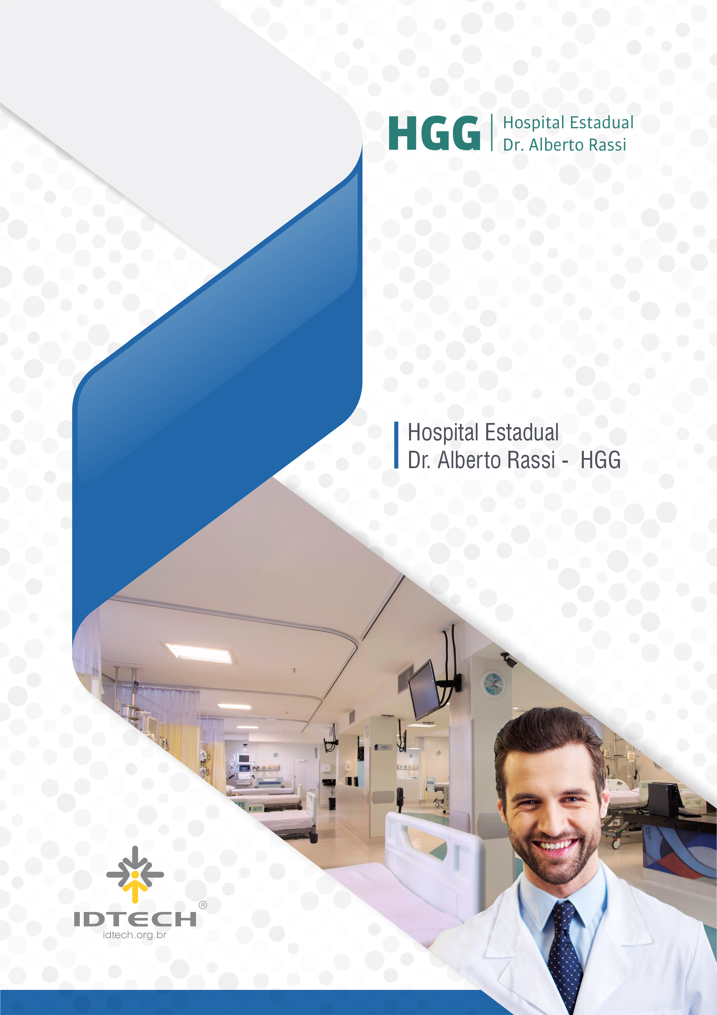

RELATÓRIO MENSAL DE ATIVIDADES
NOVEMBRO de 2023

suMÁRIO

APRESENTAÇÃO 2
1. ESCRITÓRIO DA QUALIDADE 2
1.1. FUNÇÕES DESTINADAS AO ESCRITÓRIO DA QUALIDADE 2
2. AÇÕES MENSAIS DO ESCRITÓRIO DA QUALIDADE ........................................................................................3 2.1 GESTÃO DA QUALIDADE.............................................................................................................................3.2 nÚCLEO DE SEGURANÇA DO PACIENTE 4
2.3. NÚCLEO DE vigilância epidemiologica 5
2.3.1 NOTIFICAÇÕES DE DOENÇAS, AGRAVOS E EVENTOS EM SAÚDE 5
2.3.2 INVESTIGAÇÕES DE ÓBITO 8
2.3.3 eXAMES SOLICITADOS POR LABORATÓRIOS EXTERNOS 8
3. GESTÃO DE DOCUMENTOS 8
3.1. ANEXOS PLATAFORMA SIGUS - SES 9
3.2. GERENCIAMENTO DE INDICADORES E REVISÃO DO MAPEAMENTO DOS RISCOS 12
4. CONSIDERAÇÕES FINAIS 12

APRESENTAÇÃO
A prática gerencial é um fator crítico neste processo e cabe ao Gestor Público definir o papel da instituição Hospital Estadual Dr. Alberto Rassi - HGG dentro do sistema único de saúde. Desse modo além de poder cumprir com seu objetivo social por meio da prestação de serviços eficiente, poderá ainda oferecer uma assistência de excelência a custos adequados, consoantes com as necessidades de saúde da população o que resultará em maior efetividade no atendimento.
Atualmente o Hospital Estadual Dr. Alberto Rassi - HGG através do novo modelo de gestão vem desenvolvendo trabalhos que buscam melhorar a qualidade no atendimento através de inúmeros investimentos, além de estabelecer critérios para que o Hospital Estadual Dr. Alberto Rassi - HGG adote a Acreditação como um sistema de avaliação e certificação da qualidade de serviços de saúde, pois é direito de todo cidadão receber um atendimento público digno e eficiente em todos os seguimentos, entretanto, na área da saúde é imperioso o uso de mecanismos que possam assegurar esse primado.

- ESCRITÓRIO DA QUALIDADE
Inicialmente a gestão de todos os processos eram realizados pelo planejamento do hospital, posteriormente foi tomando forma e desenvolvendo várias outras atividades, agregando o Núcleo de Segurança do paciente e o núcleo de vigilância epidemiológica e para que uma melhor gestão foi criada o Comitê da Qualidade composta por 14 Staffs da Qualidade, os quais eram gerentes, coordenadores e diretores do Hospital.
Na medida que as exigências referentes a qualidade foram sendo mais específicas, a direção geral da instituição extinguiu o Comitê da Qualidade e criou em 2017 o Escritório da Qualidade que consiste em uma estratégia de administração orientada a criar consciência da qualidade em todos os processos organizacionais.
Essa configuração tem a vantagem de abordar a gestão da qualidade como parte de cada tarefa e do cotidiano de diferentes setores, mas depende de um forte engajamento de todos os profissionais. Os profissionais dedicados à gestão da qualidade trazem bons resultados para o Hospital como um todo. O Escritório da Qualidade hoje é muito importante para o desenvolvimento de uma cultura com foco na segurança e processos.
Por ter sido o primeiro hospital público do Centro-Oeste a conquistar o título de acreditação hospitalar conferido pela Organização Nacional de Acreditação (ONA), o HGG passou a ser referência quando o assunto é qualidade. Sua primeira certificação foi conquistada em 2014 e desde então trabalha rigorosamente para cumprir os requisitos que visam a segurança do paciente, a gestão dos processos e a disseminação de uma cultura voltada para a melhoria contínua. Atualmente é acreditado no nível 3 – Certificação Ouro.
  - Funções destinadas ao Escritório da Qualidade são:
- Promover a gestão da qualidade;
- Implantar a política da qualidade;
- Atuar como facilitador na mudança da cultura da organização;
- Disseminar os métodos de trabalho, incorporando medidas para elevar a segurança e a qualidade dos processos;
- Gerenciar as interações sistêmicas dos processos aliando-as aos objetivos estratégicos da organização;
- Atuar no desdobramento das Metas;
- Analisar os indicadores dos processos, promovendo ações de melhoria e aprendizado;
- Padronização dos documentos;
- Educações continuadas acerca da segurança do paciente;
- Realização de reuniões para apresentação de indicadores;
- Auditorias internas, visando a melhoria e manutenção de sistema e gestão;
- Formalização da interação e gerenciamento dos processos clientes / fornecedor;
- Incentivo da troca de experiência e melhores práticas, incentivando o aprendizado;
- Validação do uso de indicadores para tomada de decisão;
- Mapeamento dos Processos hospitalares; Gerenciamento dos processos;
- Elaboração e manutenção do Painel de Gestão a vista; Gerenciamento dos riscos;
- Implantação e acompanhamento das ferramentas de processos;
- Relatório de não conformidades;
- Acompanhamento e aprimoramento do Núcleo de Segurança do Paciente (NSP);
- Acompanhamento e aprimoramento do Núcleo de Vigilância Epidemiológica (NVE);
- Acompanhamento de Protocolos gerenciados e Comissões;
- Treinamentos em integração;
- Qualicine e Troféu Qualito – Escritório da qualidade.

- AÇÕES MENSAIS DO ESCRITÓRIO DA QUALIDADE

  - GESTÃO DA QUALIDADE

O escritório da qualidade operacionalizou as seguintes atividades no mês de novembro/2023:
- Conclusão dos mapeamentos de processo, o escritório da qualidade conseguiu garantir que riscos de LGPD e Compliance fossem acrescentados nas áreas assistenciais e administrativas de todo o HGG;
- Iniciaremos rodada de cronograma com todos os setores para discussão das pendências dos planos de ação da última auditoria ONA além da atenção ofertada aos requisitos core do novo manual ONA (que são requisitos imprescindíveis para recertificação da acreditação ONA em 2024);
- Foi desenvolvido um quadro com a quantidade de notificações por setor facilitando a visualização de qual setor notifica menos, e planejamos para dezembro fazer ações pontuais;
- Divulgação da Semana D do Projeto terapêutico Singular e solicitado a Tecnologia da informação a construção de um relatório para acompanhamento/gerenciamento do PTS;
- Remodelação da coleta de dados do protocolo de sepse;
- Acompanhamento das ações dos protocolos gerenciados sepse, prontuários, longa permanência, dor e broncoaspiração afim de otimizar indicadores e o próprio protocolo com intenção de no início de 2024 expandir o protocolo de dor para os demais setores assistenciais. Estruturando também a melhor maneira de operacionalizar o protocolo de TEV que nos próximos meses será implantado na instituição;
- Programação para dezembro para ajustes necessários no time de resposta rápida para gerenciamento do protocolo de deterioração clínica

  - NÚCLEO DE SEGURANÇA DO PACIENTE

A Comissão de Gerenciamento de Riscos em Saúde do Hospital Estadual Dr. Alberto Rassi - HGG foi oficialmente instituída / constituída pela Diretoria Geral da Unidade de Saúde por meio da Portaria nº 0181/2014, de 09 de maio de 2014, a qual é inteiramente subordinada e tem o funcionamento regulamentado pelo Regimento Interno. Após a criação do Escritório da Qualidade, a Comissão de Gerenciamento de Riscos foi extinta e passou a ser o Núcleo de Segurança do Paciente e a gestão de riscos gerenciada pelo escritório da qualidade.
São atribuições do Núcleo de Segurança do Paciente (NSP), a realização de atividades de prevenção, detecção, avaliação, compreensão e intervenção de efeitos adversos ou quaisquer problemas relacionados a medicamentos e outros produtos para saúde. Assim, é de competência da Comissão:
- Estimular e avaliar as notificações na Instituição;
- Notificar à ANVISA todos os eventos adversos ou quaisquer problemas relacionados a medicamentos e outros produtos para saúdes identificadas;
- Divulgar informações e alertas internos para evitar que novos efeitos adversos ou problemas relacionados a medicamentos e outros produtos para saúde aconteçam;
- Traçar medidas preventivas e corretivas, como educação continuada, publicação de alertas, informes e boletins, interdição de lotes, reprovação e suspensão de marcas de medicamentos e outros produtos para saúde, além de acompanhar o processo após a intervenção;
- Realizar palestras, oficinas de trabalho e treinamentos para o público interno para disseminar informações sobre as ações corretivas, preventivas adotadas pelo Gerenciamento de Risco, além da importância das notificações;
A Comissão está envolvida com a vigilância de medicamentos (Farmacovigilância), materiais e equipamentos médicos hospitalares (Tecnovigilância), sangue e seus componentes (Hemovigilância), saneantes (Vigilância de Saneantes) e com instância do serviço de saúde criada para promover e apoiar a implementação de ações voltadas à segurança do paciente (Núcleo de Segurança do Paciente).
Encontram-se demonstradas a seguir as notificações registradas pelo Núcleo de Segurança do Paciente em 2023:

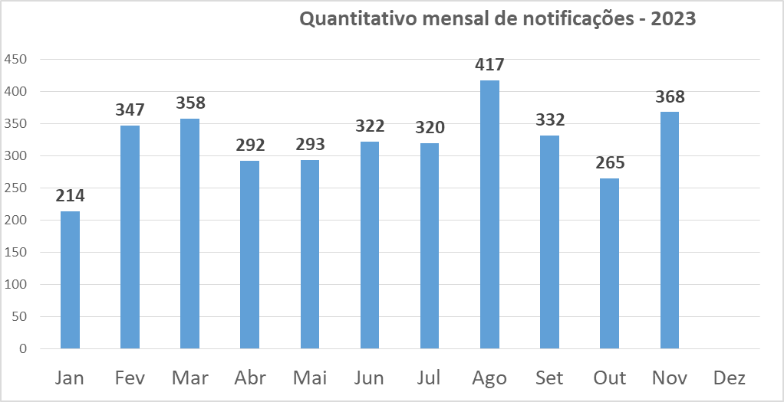

No mês de novembro de 2023 o NSP recebeu um total de 368 notificações de eventos. A classificação destes eventos registrados foi dividida da seguinte maneira: 29 eventos adversos, 22 incidentes, 107 registros de não conformidades, 85 notificações de quebras de contratos, 90 circunstâncias de risco, 1 near miss e 34 notificações foram invalidadas devido a informações incompletas ou por estarem relacionadas a relacionamento interpessoal. O hospital segue em reforma das alas de clínica cirúrgica e médica, por ocasião da reforma foram diminuídos mais de 70 leitos o que pode ter ocasionado na diminuição das notificações, porém o núcleo trabalha fortemente para que haja um aumento no número de notificações.

  - NÚCLEO DE VIGILÂNCIA EPIDEMIOLÓGICA

O Núcleo de Vigilância Epidemiológica (NVE) do HGG numa demonstração de preocupação com as ações de vigilância, a fim de que todos os agravos/doenças sejam notificados, realiza diariamente busca ativa em todos os setores de internação da unidade através do prontuário eletrônico, as buscas são realizadas via sistema com acompanhamento do histórico do paciente e resultados de exames. As notificações são acompanhadas até a sua conclusão e digitadas no SINAN NET, SINAN online, SIVEP-GRIPE, E-SUS e E-SUS SINAN.
No mês de novembro/2023 o Núcleo de Vigilância Epidemiológica realizou 402 buscas ativas e 3 buscas passivas.
- Notificações de doenças, agravos e eventos em saúde
Em cumprimento a Portaria GM/MS nº 2.010, de 27 de novembro de 2023, o NVE notificou 20 doenças e 11 acidentes de trabalho.
DOENÇA/AGRAVO | Jan | Fev | Mar | Abr | Mai | Jun | Jul | Ago | Set | Out | Nov
Evento adverso pós vacina | 0 | 0 | 0 | 28 | 0 | 0 | 0 | 0 | 0 | 0 | 0
COVID-19 | 12 | 13 | 31 | 16 | 13 | 13 | 12 | 14 | 7 | 8 | 4
Micoses sistêmicas | 0 | 0 | 2 | 3 | 0 | 0 | 0 | 0 | 0 | 0 | 0
Tuberculose | 1 | 3 | 2 | 2 | 0 | 0 | 3 | 1 | 0 | 0 | 0
Doença de Chagas Crônica | 2 | 2 | 3 | 2 | 0 | 0 | 0 | 3 | 3 | 8 | 9
Intoxicação exógena | 0 | 0 | 0 | 2 | 0 | 0 | 0 | 0 | 0 | 0 | 0
Acidente de trabalho com material biológico | 5 | 7 | 5 | 1 | 11 | 10 | 5 | 9 | 2 | 4 | 3
Acidente de trabalho | não se aplica |  |  |  | 8 | 3 | 8 | 5 | 2 | 1 | 8
Dengue | 0 | 1 | 0 | 1 | 1 | 4 | 1 | 0 | 1 | 0 | 0
SRAG - Síndrome respiratório aguda grave | 0 | 0 | 0 | 1 | 0 | 0 | 0 | 3 | 1 | 0 | 0
Violência interpessoal/ auto provocada | 0 | 0 | 1 | 1 | 0 | 0 | 0 | 0 | 0 | 0 | 0
Doença de Creutzfeldt-Jakob (DCJ) | 0 | 0 | 0 | 1 | 0 | 0 | 0 | 1 | 0 | 0 | 0
Hepatites virais | 1 | 1 | 2 | 0 | 3 | 2 | 3 | 3 | 0 | 2 | 1
Sífilis | 0 | 1 | 0 | 0 | 1 | 3 | 1 | 1 | 0 | 2 | 2
Síndrome gripal | 0 | 0 | 1 | 0 | 0 | 0 | 0 | 0 | 0 | 0 | 0
Infecção latente de tuberculose | 0 | 0 | 2 | 0 | 0 | 0 | 1 | 0 | 0 | 2 | 1
Leptospirose | 0 | 0 | 0 | 0 | 1 | 0 | 1 | 0 | 0 | 0 | 0
AIDS | 0 | 0 | 0 | 0 | 0 | 1 | 0 | 1 | 1 | 0 | 1
Brucelose | 0 | 0 | 0 | 0 | 0 | 0 | 0 | 0 | 0 | 0 | 1
Hanseníase | 0 | 0 | 0 | 0 | 0 | 0 | 0 | 0 | 0 | 0 | 1
Hantavirose | 0 | 0 | 0 | 0 | 0 | 0 | 1 | 0 | 0 | 0 | 0
Total | 21 | 28 | 49 | 58 | 38 | 36 | 36 | 41 | 17 | 27 | 31

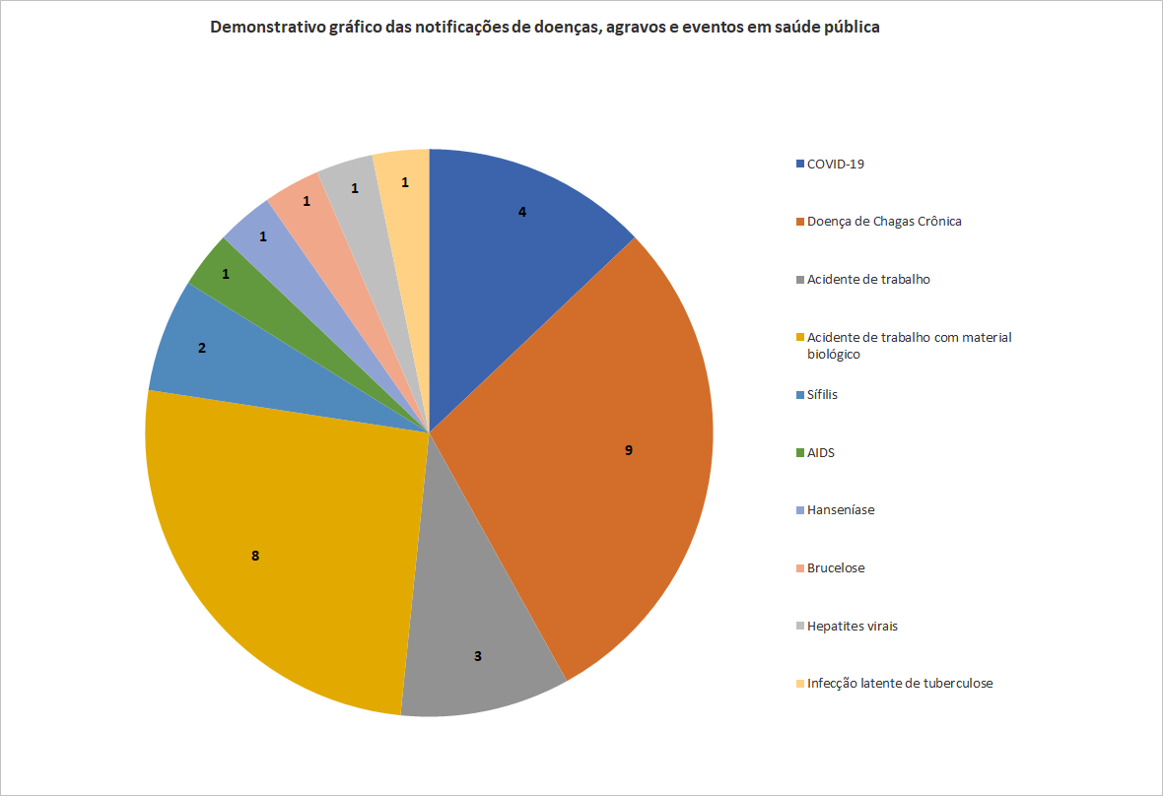
Fonte: servidor k -planilha de notificações NVE

Em novembro devido a elaboração do relatório de busca ativa por palavras chave mudamos o fluxo de busca em prontuário, é realizado a avaliação do paciente através do registro extraído pela lista do agravo. O sistema de prontuário eletrônico permanece indisponível para evoluir a evidência da busca ativa posterior a alta do paciente, fato que compromete a veracidade dos dados lançados no indicador.
Continuamos com a redução das notificações de covid-19 sendo o mês deste ano o de menor registro de casos (4 notificações), e todos com desfecho negativo após exames laboratoriais. Seguimos com o fluxo de testagem para covid-19 em todas as admissões na instituição.
Devido ao aumento das buscas ativas notificamos um maior número de chagas crônica conforme já era o perfil de atendimento dos pacientes da unidade.
Notificamos um caso suspeito de brucelose e outro de hanseníase que ainda segue aguardando exames para confirmação dos agravos.
Continuamos com o fluxo de notificação de acidentes de trabalho, agora notificado pelo SESMT imediatamente após o acidente e digitado pelo NVE. Mantemos a média de notificações de acidente com material biológico, 3 casos em novembro. Em setembro/2023 houve a redução no número de leitos de internação devido a obra na instituição, fato que aumentou o quantitativo de profissionais para prestar assistência, e em paralelo a equipe do SESMT intensificou as orientações quanto ao uso de EPI’s e noções de risco profissional, fatos que contribuíram para a redução dos acidentes na instituição.
Em novembro foi apresentado no 2º congresso da RENAVEH duas experiências exitosas da instituição, sendo a alta adesão ao acompanhamento pós acidente com material biológico e as ações para enfrentamento da pandemia de covid-19. Também houve a publicação do 3º boletim epidemiológico sobre o perfil das investigações de óbito de mulheres em idade fértil.

2. Investigações de Óbito

Em novembro/23 ocorreram 33 óbitos institucionais, destes nenhum foi encaminhado para o IML (Instituto Médico Legal) e nenhum para o SVO (Serviço de Verificação de Óbito). Foi investigado um óbito de mulher em idade fértil.

- Exames solicitados para laboratórios externos

O Laboratório Estadual de Saúde Pública Drº Giovanni Cysneiros (LACEN) realiza alguns exames complementares ao laboratório da unidade, garantindo a confirmação do diagnóstico das doenças de notificação compulsória. Desde o final de março/21 estamos realizando o exame RT PCR para COVID-19 com o laboratório HLAGyn devido ao tempo de entrega do resultado.
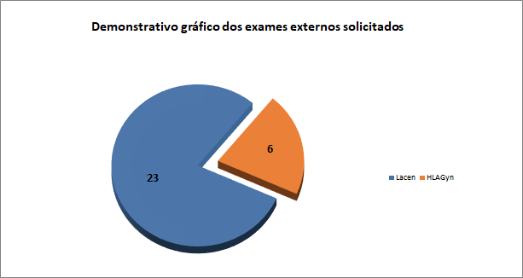

- GESTÃO DE DOCUMENTOS

Gestão de documentos é um conjunto de tarefas e procedimentos orientados para obter maior eficácia e economia na exploração ou aproveitamento dos documentos, ou seja, são medidas que tornam mais fácil o manuseio dos documentos promovendo melhoria na busca de informações, fluxo organizado, uso, avaliação e arquivamento, obedecendo as fases corrente e intermediária. Entende-se por fase corrente quando um documento está em atividade, usado com frequência, como por exemplo, um fluxo ou procedimento, e intermediária é usado com pouca frequência, porém ele precisa ser administrado assim como os outros, por exemplo, o contrato social da organização.
O objetivo da gestão de documentos é:
- Possibilitar a produção, administração, controle e manutenção, economia e eficiência, logo, além de facilitar na fase de elaboração, arquivamento e gerenciamento, uma boa gestão de documentos traz economia sustentável e redução de tempo.
- Viabilizar recuperação da informação, e isso pode ocorrer através de softwares que possibilitam a localização e utilização da informação com eficientes ferramentas de busca.
- Preservar a memória institucional, ou seja, a história e arquivos importantes para organização
- Otimizar o uso da informação, ou seja, tornar ideal o uso da informação.
Foi elaborado uma ferramenta institucional com vistas a promover uma auditoria dos documentos institucionais e de seu ciclo de uso para que sejam feitas as revisões necessárias, possibilitando a divulgação e execução dos processos de maneira padronizada na instituição.

  - ANEXOS PLATAFORMA SIGUS – SES

Com a necessidade de acompanhar, monitorar, avaliar e fiscalizar, o SIGUS é uma plataforma criada pela SES, para gerenciar dados, relatórios, produções através do monitoramento de Atas, relatórios e Planilhas inseridas no sistema até o 10º dia de cada mês.

Atenção | CDME | Comissão de Análise e revisão de Prontuários Médicos e Documentação Médica e Estatística
Escola | ESCOLA CEP | Comissão Ética em Pesquisa
Atenção | EMTN | Comissão de Equipe Multiprofissional de Terapia Nutricional
Atenção | ATENÇÃO - FARMACIA | Comissão de Farmácia e Terapêutica (Bimestral)
Gestão | PROTECAO | Comissão de Proteção Radiológica, NR 32 e Biossegurança
Regulaçao | SCRS | Comissão Intra - Hospitalar de Doação de órgãos e Tecidos para Transplantes - CIHDOTT
Regulaçao | SCRS | Relatório CIHDOTT
Vigilância | CAT | Comitê Transfusional
Escola | COREME | Comissão de Residência Médica
Escola | COREMU | Comissão de Residência Multidisciplinar
Vigilância | CRSS | Comissão de Gerenciamento de Resíduos
Vigilância | VIGILANCIA CONTROLE | Comissão de Controle de Infecção Hospitalar
Vigilância | VIGILANCIA CONTROLE | Relatório de Indicadores de Infecção Relacionada à Assistência a Saúde (Relatório e Indicadores)
Gestão | PROTECAO | Comissão Interna de Prevenção de Acidentes - CIPA
Atenção | ATENÇÃO- ANALISE | Relatório de Análise e revisão de Prontuários Médicos
Vigilância | NQSP | Núcleo de Segurança do Paciente
Vigilância | NQSP | Núcleo de Segurança do Paciente - Indicadores
Vigilância | NVEH | Núcleo de vigilância Epidemiológica
Vigilância | OBITOS | Comissão Interna de Verificação de Óbitos
Vigilância | OBITOS | Relatório da Comissão Interna de Verificação de Óbitos
Atenção | ATENCAO ETICA | Ética Médica
Atenção | CCE | Ética Enfermagem
Atenção | ATENÇÃO LONGA | Comitê de Ger. de pacientes com risco de Longa Perman. Hospitalar
Regulação | NIR | Núcleo Interno de Regulação
Ouvidoria | Ouvidoria (SAU) | Relatório Geral Ouvidoria/SAL
Ouvidoria | Ouvidoria (SAU) | Pesquisa de Satisfação Internação
Ouvidoria | Ouvidoria (SAU) | Relatório para SES Ouvidoria
Ouvidoria | Ouvidoria (SAU) | Consolidado Pesquisa de Satisfação
Ouvidoria | Ouvidoria (SAU) | Relatório Ouvidoria
Grupo/Natureza | SIGLAS | Documentos
Gestão | Turnover e Absenteísmo | Planilha de Taxa de Absenteísmo
Gestão | Turnover e Absenteísmo | Índice de Turnover
Gestão | Turnover e Absenteísmo | Dados RH
Performace | COMFIC | Planilha de AIH
Performace | COMFIC | Planilha de BPA
Performace | COMFIC | Atendimento do Centro cirúrgico - MV
Performace | COMFIC | Indicadores de Produção
Performace | COMFIC | Indicadores de Transplantes
Escola | ESCOLA COREME | Relatório de Residência - Ofício nº 173 COREME
Escola | ESCOLA COREMU | Relatório de Residência - Ofício nº 173 COREMU
Escola | ESCOLA ESTAGIO | Relatório de Residência - Ofício nº 173 GAIE
Performace | COMFIC | Relatório da Mapa Cirúrgico
Performace | COMFIC | Escala Mensal Médica
Performace | COMFIC | Escala Mensal Multi Ambulatório
Performace | COMFIC | Agenda/ Roteiro condensado Ambulatório
Performace | COMFIC | Meta x Produção
Performace | COMFIC | Indicadores de Qualidade
Performace | COMFIC | Indicadores de Transplantes
Performace | COMFIC | Indicadores de Efetividade
Performace | COMFIC | Glosas
Grupo/Natureza | SIGLAS | Documentos
Anual |  | Serviço Especializado em Engenharia de Segurança em Medicina do Trabalho
 |  | Programa de Prevenção de Riscos Ambientais
 |  | Programa de Controle Médico e Saúde Ocupacional
 |  | Laudo de Insalubridade e Periculosidade
 |  | Laudo técnico das Condições Ambientais do Trabalho
 |  | Análise Ergonômica do Trabalho
 |  | Plano de Gerenciamento de Resíduos Sólidos
 |  | Plano de Gerenciamento de Resíduos de Serviços de saúde
 |  | Plano de Prevenção de Riscos de Acidentes com Materiais Perfurocortantes
 |  | Plano de Proteção Radiológica

  - GERENCIAMENTO DE INDICADORES E REVISÃO DE MAPEAMENTO DE PROCESSOS

Atualmente o Hospital Estadual Dr. Alberto Rassi - HGG, trabalha com uma matriz de indicadores, onde são classificados e preenchidos de acordo com a demanda de cada processo, sendo mensal, semestral ou anual.
Os indicadores são divididos em quatro categorias, diferenciados por cores conforme quadro abaixo:
Indicador de Resultado - RES
Indicador de Processos - PROC
Indicador Estratégico
Indicador de Estrutura - EST

Com o objetivo de fortalecimento do gerenciamento dos resultados da instituição, o escritório da qualidade está desenvolvendo um acompanhamento e desenvolvimentos das lideranças em relação ao assunto. O acompanhamento tem como objetivo aprimorar a compreensão dos gestores quanto aos resultados gerenciados, fortalecendo a tomada de decisão e planejamento de ações de melhoria nos setores.
Iniciando no mês de agosto/2023, o escritório da qualidade está seguindo um cronograma revisando e mapeando os processos e os riscos de cada setor individualmente com cada gestor permitindo assim que se mantenha atualizado oportunizando no momento verificar também os indicadores.

- CONSIDERAÇÕES FINAIS
No presente relatório contam o consolidado das atividades realizadas pelo escritório da qualidade no mês de outubro de 2023. As análises estão vinculadas à um cronograma interno de atividades e que são trabalhadas mensalmente, com base nas demandas do setor. Reforçamos que estamos em constante processo de melhoria e que estas serão apresentadas em relatório.

Goiânia – GO, 08 de dezembro de 2023

Aline Cristina Magalhães Rodrigues

Aline Alves Barbosa Maia

Lara Cristina dos Santos Oliveira Deiró

Robertta Francyelle de Sousa Gomes

Sumaya Gomes dos Santos

